รายงานการปฏิบัติราชการประจำเดือน กุมภาพันธ์ 2568
ประจำปีงบประมาณ พ.ศ. 2568
สถานีตำรวจภูธรหล่มเก่า

งานจราจร
การตั้งจุดกวดขันวินัยการจราจร

ช่วงวันที่ 1-28 ก.พ.68 เจ้าหน้าที่ตำรวจจราจรได้มีการตั้งจุดกวดขันวินัยการจราจรเพื่อให้เกิดความเป็นระเบียบเรียบร้อยของสังคมและป้องกันการเกิดอุบัติเหตุ
ผลการจับกุมคดีจราจร ช่วงวันที่ 1-28 ก.พ.68 ไม่สวมหมวกนิรภัย 16 ราย, มอเตอร์ไซต์ไม่ปลอดภัย 1 ราย, ไม่มีใบขับขี่ จำนวน 10 ราย รวมทั้งสิ้น 27 ราย

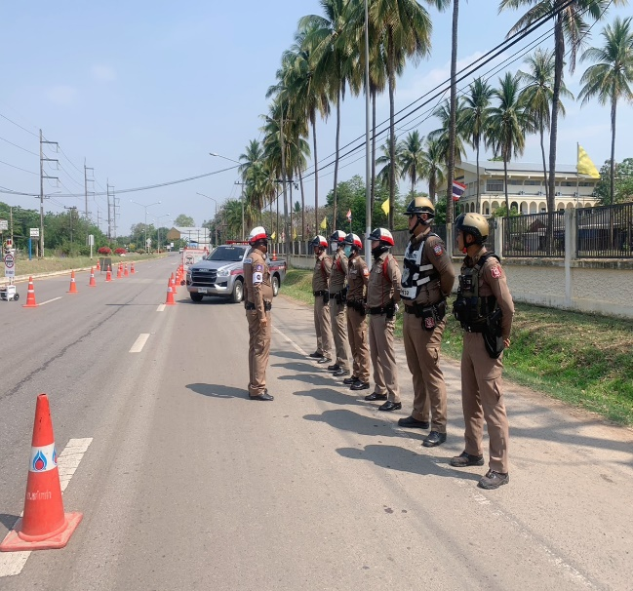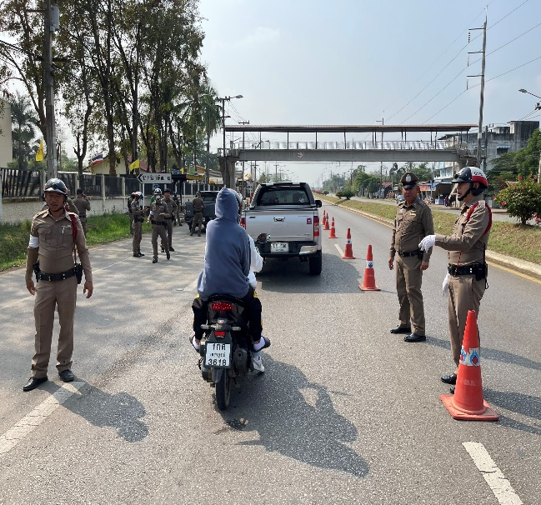
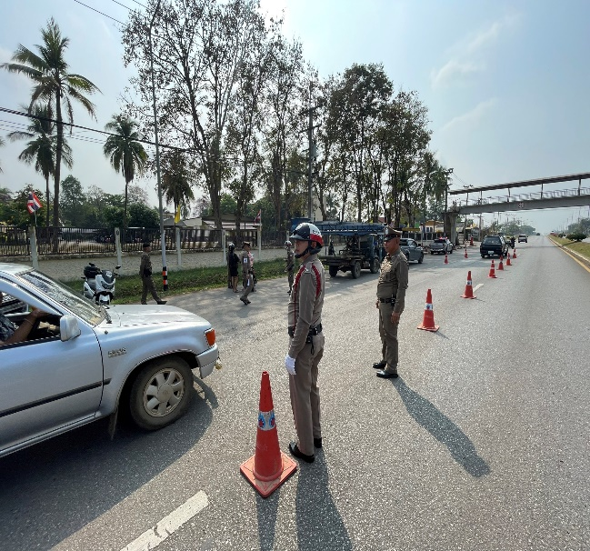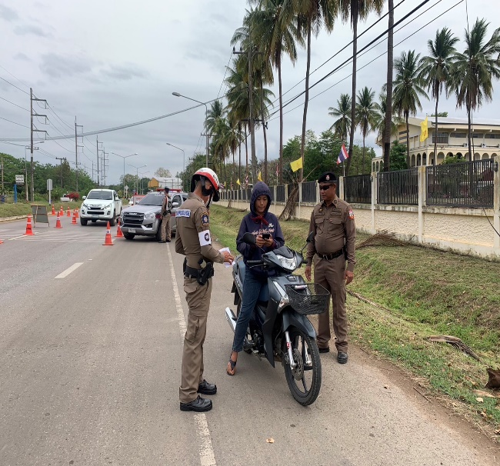
การอำนวยความสะดวกการจราจร
ช่วงวันที่ 1-28 ก.พ.68 เจ้าหน้าที่ตำรวจจราจรได้มีการอำนวยความสะดวกด้านการจราจร และดูแลความปลอดภัยของประชาชน ดูแลความปลอดภัยของประชาชนที่ข้ามถนนบริเวณสี่แยกสัญญาณไฟจราจรตลาดหล่มเก่า ในช่วงเวลาเร่งด่วน และมีปริมาณรถหนาแน่น จำนวน 65 ครั้ง

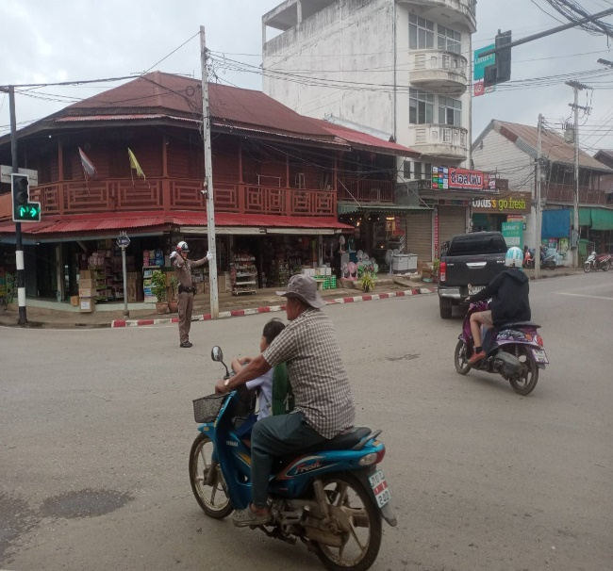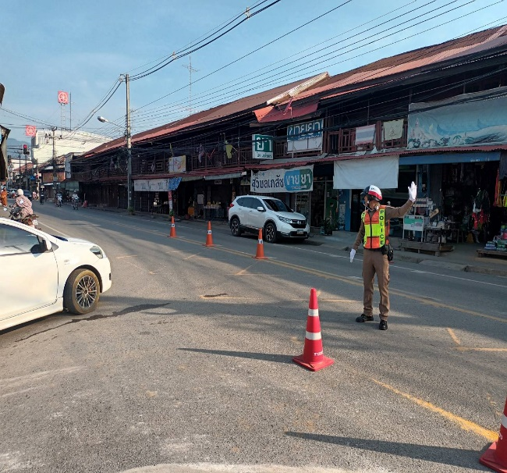

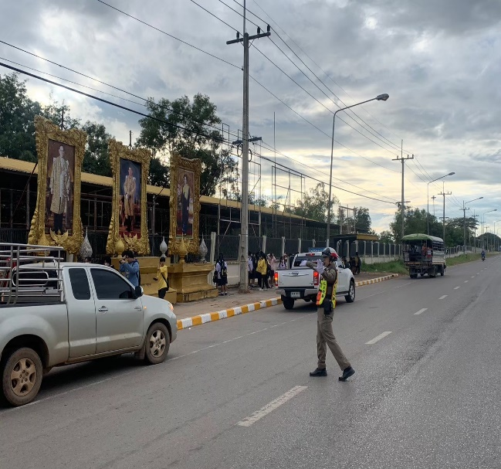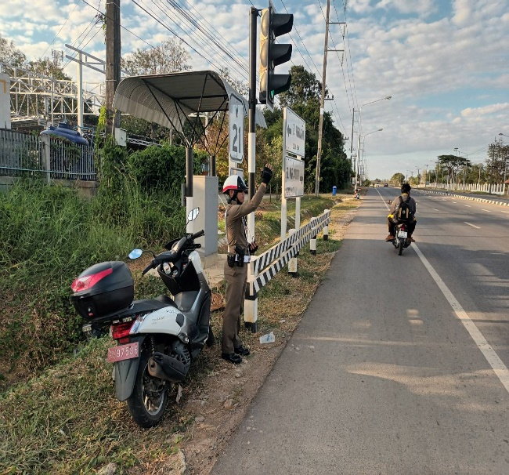

การช่วยเหลือประชาชนตามโครงการ
“สุภาพบุรุษจราจร ประชาชนสัญจรปลอดภัย”
12 ก.พ.68
วันที่ 12 ก.พ.68 สภ.หล่มเก่า ได้รับแจ้งว่ามีประชาชนขอความช่วยเหลือเนื่องจากรถยนต์ส่วนบุคคลยางรถมีลมรั่วซึมออก บริเวณ วัดป่าภูทับเบิก อำเภอหล่มเก่า จังหวัดเพชรบูรณ์ เจ้าหน้าที่ตำรวจจราจร สภ.หล่มเก่า จึงดำเนินการให้การช่วยเหลือนำเครื่องเติมลมมาเติมลมให้ ตามโครงการ “สุภาพบุรุษจราจร ประชาชนสัญจรปลอดภัย”
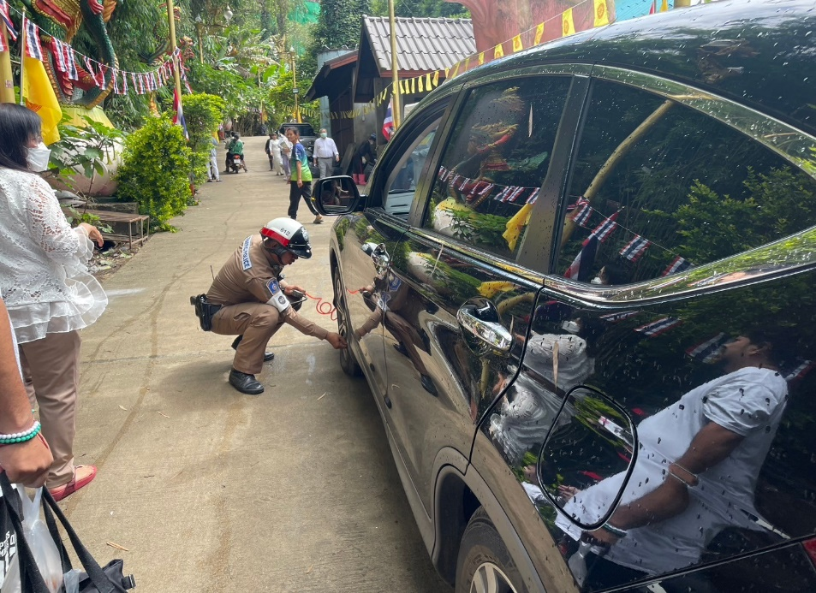
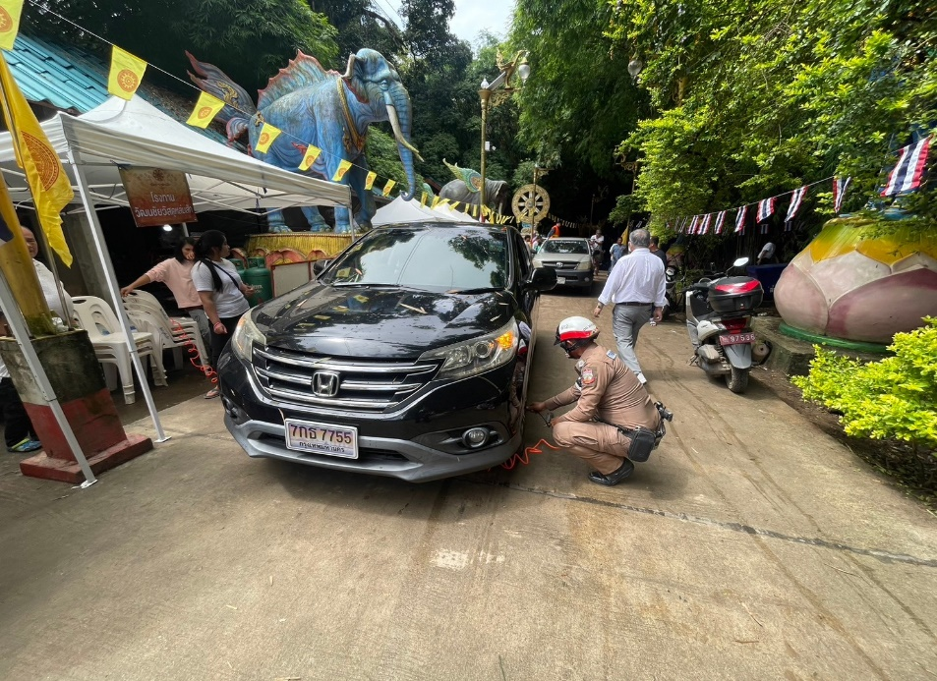
21 ก.พ.68
วันที่ 21 ก.พ.68 เวลา 07.00 น. สภ.หล่มเก่า ได้มีการปล่อยแถวสายตรวจจราจรของ สภ.หล่มเก่า พร้อมตรวจความพร้อม ชี้แจงภารกิจก่อนออกปฏิบัติหน้าที่

